学位论文上传步骤图解
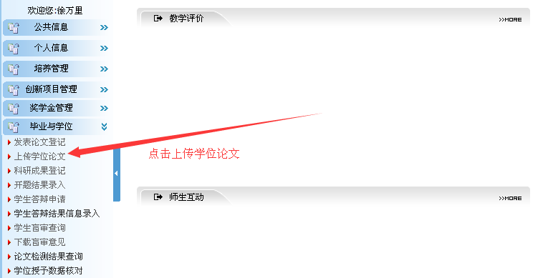
学位论文上传方法如图：
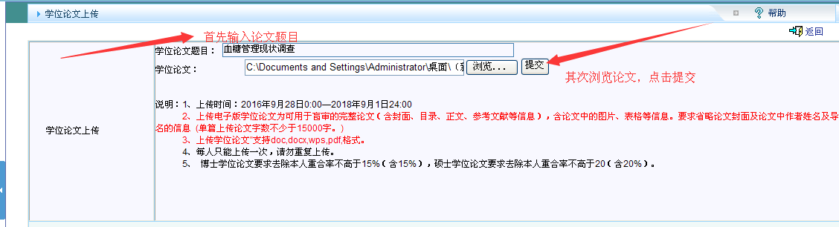
学位论文上传成功提示如图：
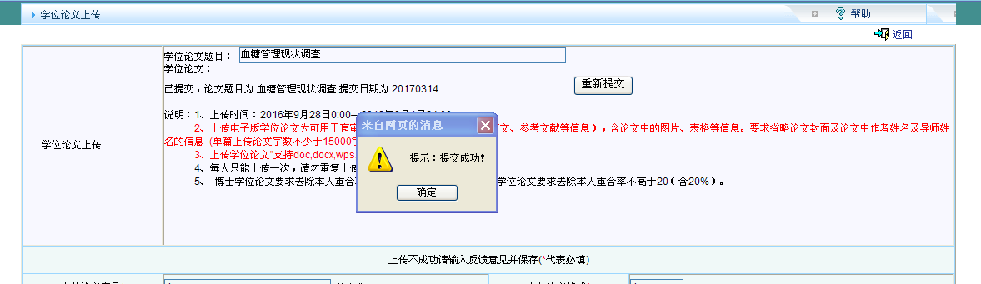
学位论文上传失败，请输入反馈意见
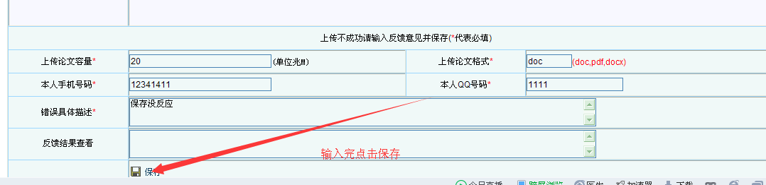
保存成功如图
